Реакция Дильса-Альдера β-фтор-β-нитростиролов. Синтез монофторированных шестичленных производных
Ларкович Р.В., Пономарев С.А.
Студент, 4 курс специалитета
Московский государственный университет имени М.В.Ломоносова,
химический факультет, Москва, Россия
E-mail: roma_virtual@mail.ru
Фторорганические соединения играют исключительно важную роль в разработке новых лекарственных препаратов и разработке материалов с уникальными свойствами. Около четверти производимых в настоящее время агрохимических и фармацевтических продуктов содержит, по крайней мере, один атом фтора, и их количество имеет тенденцию к постоянному росту. [1]
Реакция Дильса-Альдера является мощным инструментом для сборки различных фторсодержащих карбо- и гетероциклов с использованием либо диенов, либо диенофилов в качестве фторсодержащих строительных блоков. [2] Данная работа посвящена исследованию реакции Дильса-Альдера β-фтор-β-нитростиролов с некоторыми линейными 1,3-диенами (схема 1).
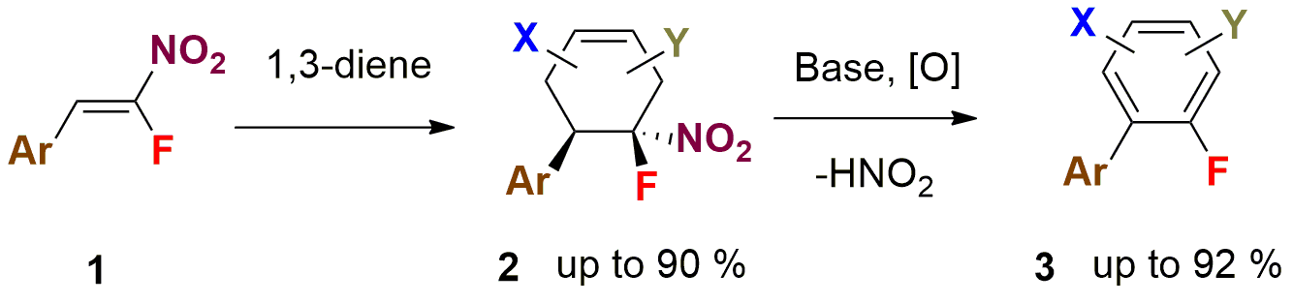
Схема 1. Реакция Дильса-Альдера β-фтор-β-нитростиролов с линейными 1,3-диенами и их превращение в монофторированные бифенилы.
Бифенил является ключевым структурным мотивом в широком спектре фармакологически активных соединений. Действительно, структурный фрагмент биарила обнаружен в 4,3% всех известных лекарств, которые охватывают все терапевтические области. [3] Показано, что элиминирование азотистой кислоты с помощью основания из полученных циклоаддуктов 2 с последующей окислительной ароматизацией может быть использовано для получения монофторированных бифенилов с выходами до 92%.

Литература
1. L. V. Politanskaya, G. A. Selivanova, E. V. Panteleeva, E. V. Tretyakov, V. E. Platonov, P. V. Nikul'shin, A. S. Vinogradov, Ya. V. Zonov, V. M. Karpov, T. V. Mezhenkova, A. V. Vasilyev, A. B. Koldobskii, O. S. Shilova, S. M. Morozova, Ya. V. Burgart, E. V. Shchegolkov, V. I. Saloutin, V. B. Sokolov, A. Yu. Aksinenko, V. G. Nenajdenko, M. Yu. Moskalik, V. V. Astakhova, B. A. Shainyan, A. A. Tabolin, S. L. Ioffe, V. M. Muzalevskiy, E. S. Balenkova, A. V. Shastin, A. A. Tyutyunov, V. E. Boiko, S. M. Igumnov, A. D. Dilman, N. Yu. Adonin, V. V. Bardin, S. M. Masoud, D. V. Vorobyeva, S. N. Osipov, E. V. Nosova, G. N. Lipunova, V. N. Charushin, D. O. Prima, A. G. Makarov, A. V. Zibarev, B. A. Trofimov, L. N. Sobenina, K. V. Belyaeva, V. Ya. Sosnovskikh, D. L. Obydennov, S. A. Usachev, Russ. Chem. Rev. 2019, 88, 425-569.
2. a) I. S. Kondratov, N. A. Tolmachova, G. Haufe, Eur. J. Org. Chem. 2018, 3618–3647; b) S. Konev, A. F. Khlebnikov, Collect. Czech. Chem. Commun. 2008, 73, 1553–1611.
3. L. Yet, Privileged Structures in Drug Discovery: Medicinal Chemistry and Synthesis, John Wiley & Sons, Inc., Hoboken, USA, 2018, p. 83.

